**NAMA : ARDILO IQBAL BRILYAN**

**NO.ABSEN : 17**

**KELAS : XII RPL A**

**1. Menampilkan nama dan salary yang berbeda.**

**2. Menampilkan nama dan salary ditambah 100.**

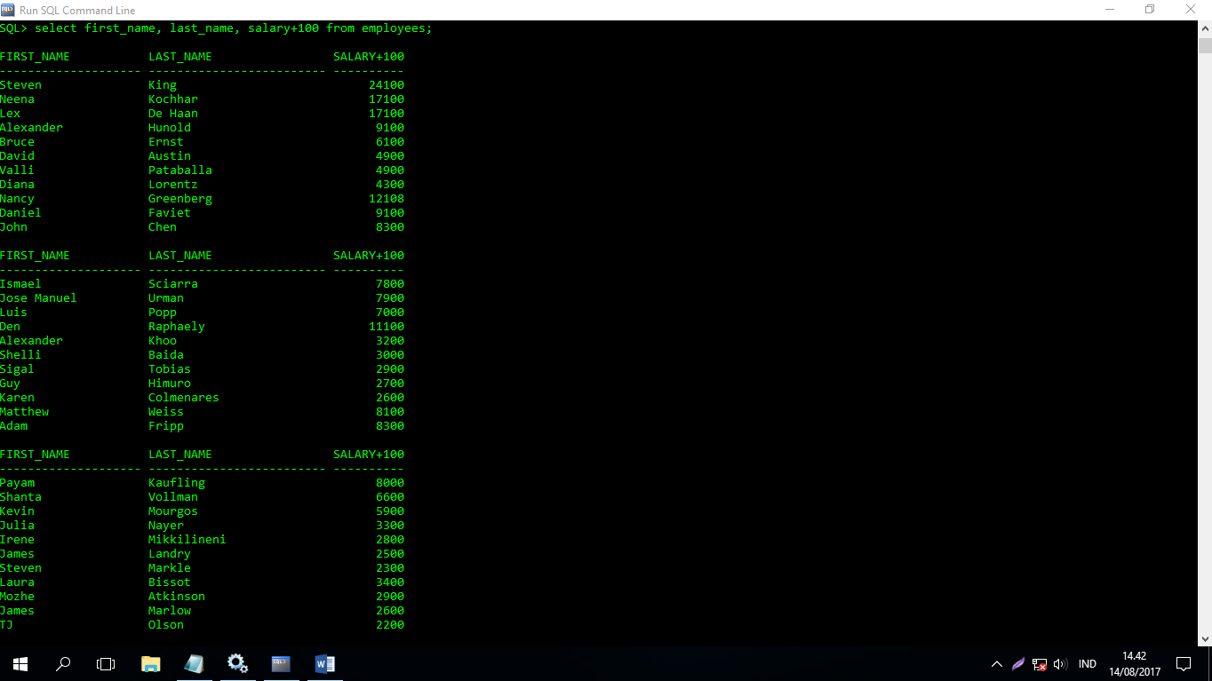

**3. Menampilkan nama pegawai dan komisi, yang tidak punya komisi.**

**4. Menampilkan nama pegawai yang tidak memiliki manager.**

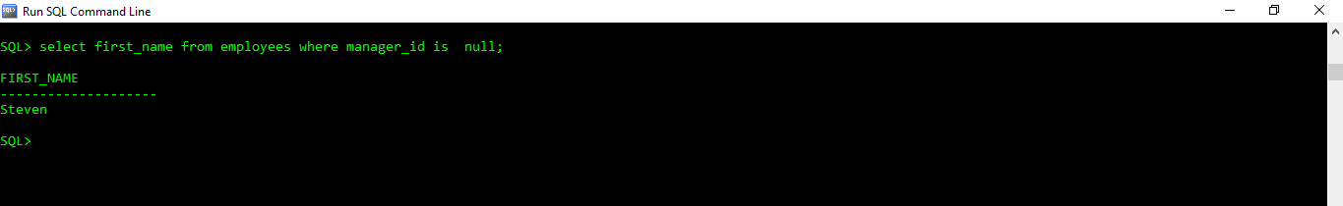

**5. Menampilkan nama pegawai dimanageri oleh Lex De Haan.**

